Приложение № 2
К реестру мест (площадок)
накопления твердых коммунальных отходов на территории
Пионерского сельского поселения
Смоленского района Смоленской области

СХЕМА РАСПОЛОЖЕНИЯ ОБЪЕКТОВ ТКО В Д.РУСИЛОВО

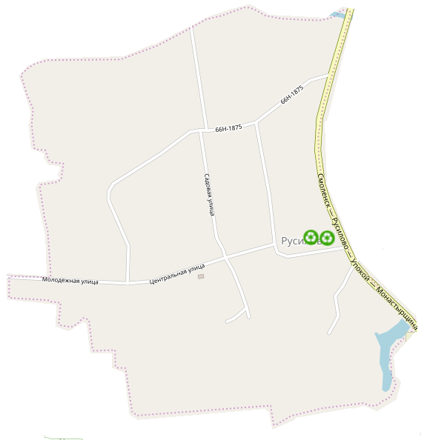
Условные обозначения:
места накопления ТКО

